Научный проект: «Связь поколений через Беловежскую пущу»

Направление: Русская литература
Секция: Русский язык и литература
Автор: Ученица 5 «Б» класса школы-гимназии №50 им.
А.Байтурсынова, г.Шымкент
Бериккызы Жанель
Руководитель: Мусакулова Алма
УДК _ _ 37. 017. 4: 316. 346. 36- 024. 78 (1-751.2)

Содержание
Аннотация
Введение
- Где расположен парк и какую территорию занимает.
- Что такое национальный парк и чем отличается от заповедника.
- Немного из истории парка.
- Растительный мир пущи. Дары леса.
- Животный мир пущи.
- Самое удивительное животное пущи.
- О музее природы.
- Резиденция белорусского Деда Мороза.
- Практическая часть. Викторина «Беловежская пуща»
Заключение
Литература
Приложения

Аннотация
Я решила выбрать эту тему так как мне очень нравится все сказанное об Беловежской Пуще.
И в дальнейшем мне кажется, эта работа будет полезна юным экскурсоводам.
Аннотация
Мен бұл тақырыпты таңдауға шешім қабылдадым. Себебі мен Беловежская пуща туралы айтылғанның бәрі маған ұнайды және болашақта бұл жұмыс жас гидтерге пайдалы болады деп ойлаймын.
Annotation
I decided to choose this topic because I really like everything that was said about the Bialowieza Push/ Land in future it seems to me that this work will bе useful to young guides
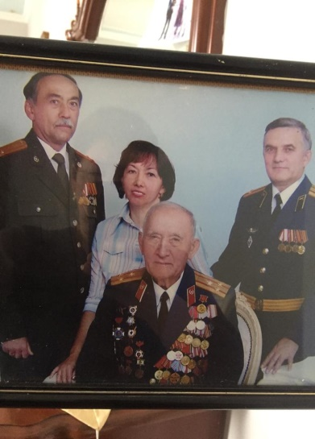
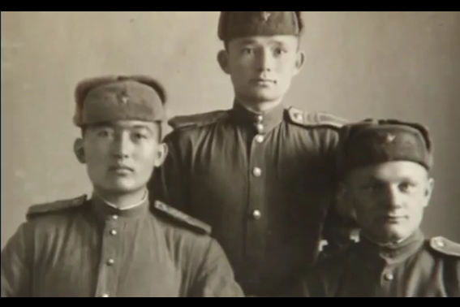
Введение
Тема моей научной работы была определена не случайно. Моя соседка Анеля рассказала о своем прадедушке, участнике ВОвойны, который еще в юности уехал в Белоруссию на фронт и остался там жить. Судьба этого человека особенно заинтересовала меня после более длительного знакомства с его родственниками. Заинтересовала, потому что уходит в историю целая эпоха, связанная с нашими дедами и прадедами, прошедшими дорогами ВОвойны от ее начала до победного мая 1945 года.
Наш земляк Берикбаев Мырзатай, уроженец с Кемербастау, Тюлькубасского района Шымкентской области в 17 лет ушел на войну и остался служить в Белоруссии. Деду в этом году будет 97 лет, он до сих пор работает председателем союза ветеранов, старший сын Валерий на пенсии полковник в отставке, председатель диаспоры казахов в Белоруссии. Второй сын Владимир Мырзатаевич, преподает в академии Минобороны. Дочь химик-биолог по профессии. У деда свое почетное место в полку, где он служил по сей день в перекличке упоминается его имя.
Цель моей работы: У времени есть своя память- это история. Поэтому выбранная мною тема является актуальной по нескольким причинам:
Во-первых: каждый год 9 мая наша страна празднует День Победы.
Во-вторых: к сожалению все меньше остается в живых ветеранов, поэтому наша задача- собирать, изучать и хранить материал о людях, защищавших Родину.
В-третьих: я считаю, что каждый человек должен знать судьбу своих дедов и прадедов, односельчан и земляков, свои знания передать будущим поколениям.
Моя гипотеза: смогу ли я виртуально помочь побывать своим одноклассникам почувствовать себя в национальном парке Беловежская пуща.
1.Где расположен парк и какую территорию занимает.
2.Что такое национальный парк и чем отличается от заповедника.
3.Немного из истории парка.
4.Растительный мир пущи. Дары леса
5.Животный мир пущи.
6.Самое удивительное животное пущи
7.О музее природы.
8.Резиденция белорусского Деда Мороза.
9.Практическая часть. Викторина «Беловежская пуща»
Вывод:
Литература
Отзыв
Работа Бериккызы Жанель представляет собой исследование по изучению Беловежской пущи. Актуальность работы заключается в том, что хотелось бы познакомить виртуально одноклассников с красивейшим местом. Из проводимого опроса среди (5) классов видно, что мои сверстники, некоторые из них даже и не знают о существовании такого парка.
Содержание работы соответствует заявленной теме.
Текст работы изложен на 22 листах печатного текста, что представляется достаточным для обучающейся (50) школы.
Работа включает в себя введение, основную часть, заключение, список источников информации. Во введении указывается актуальность исследования, ставится задача, выдвигается гипотеза.
В работе представлена история возникновения Пущи, сделаны выводы и предложена альтернатива.
Работу ученица выполняла самостоятельно, используя материалы Интернета и литературы, рекомендованной ей для исследования. Самостоятельно, при поддержке учителя, провела исследование на уроках. Провела опрос среди (5) классов. При выполнении работы проявила: самостоятельность, творчество, инициативу, способность решать соответствующие исследователь проблемы. Чётко выполнила все рекомендации научного руководителя и вовремя устранила замечания в процессе доработки исследовательской работы.
Рекомендации: исследовательская работа Берикызы Жанель по теме:
«Связь поколений через Беловежскую пущу» отвечает требованиям, предъявляемым к исследовательским работам, и рекомендуется к защите.
Научный руководитель : Мусакулова Алма
«_04__»__04___2019__г.
Рецензия на научно-исследовательскую работу по русской литературе
Тема: «Связь поколений через Беловежскую пущу», которую выполнила обучающаяся 5 «Б» класса Бериккызы Жанель
Данная работа направлена на выявление информации о Беловежской пуще. Научно-исследовательская работа имеет четкую структуру и состоит из введения, основной части, заключения, списка литературы и приложения.
Работа написана грамотным научным языком. Оформление работы в целом соответствует предъявленным требованиям.
Во введении Бериккызы Жанель объяснила актуальность работы и выдвигает гипотезу о том, что виртуально может перенести одноклассников в Беловежскую пущу. Четко сформулировала цель, заострила внимание на постановке конкретных задач. Введение выглядит достаточно содержательным и емким.

